| **Project – External Document** |  |
| --- | --- |
| COMP7084001  Multimedia Systems |
| Even Semester Year 2021/2022 |

* **Project Title**

SOtify

* **Introduction**

**SOtify** merupakan aplikasi *streaming* musik yang menampilkan dan mempromosikan *playlist* dan lagu-lagu yang akan datang. Aplikasi ini terdiri atas informasi terkait *playlist* dan lagu-lagu tersebut, seperti judul lagu, penyanyi, *thumbnail* lagu, lirik, video musik, dan tautan untuk *streaming* lagu secara daring.

* **Report / Documentation**

1. Preloader screen

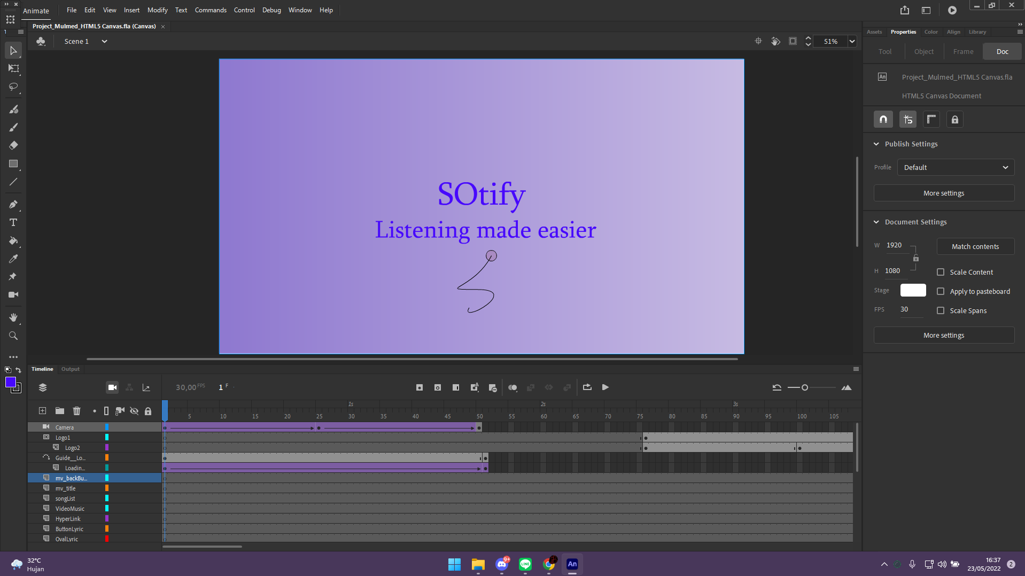

Halaman ini ditampilkan pertama kali ketika aplikasi sedang memuat kontennya.

Cara penggunaan:

* Tidak ada, user hanya menunggu hingga halaman homepage muncul.

Technique(s): virtual camera, guide

1. Homepage

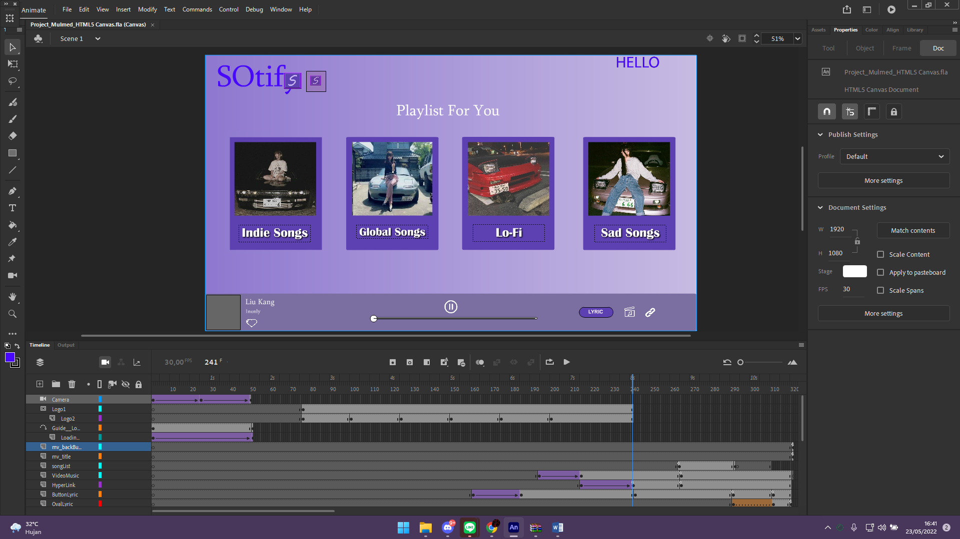

Halaman ini menampilkan homepage aplikasi SOtify. Homepage berguna untuk memilih playlist lagu. Homepage juga dilengkapi dengan fitur audio player dimana user bisa play lagu.

Cara penggunaan:

* User mengklik card playlist yang paling kiri, “Indie Songs” untuk lanjut ke halaman playlist.
* Fungsionalitas putar lagu, tombol lirik, hyperlink, dan tombol video musik belum dapat digunakan karena diasumsikan bahwa user belum memutar lagu saat pertama kali menggunakan aplikasi.

Technique(s): classic tween, movie clip, button, masking

1. Playlist page

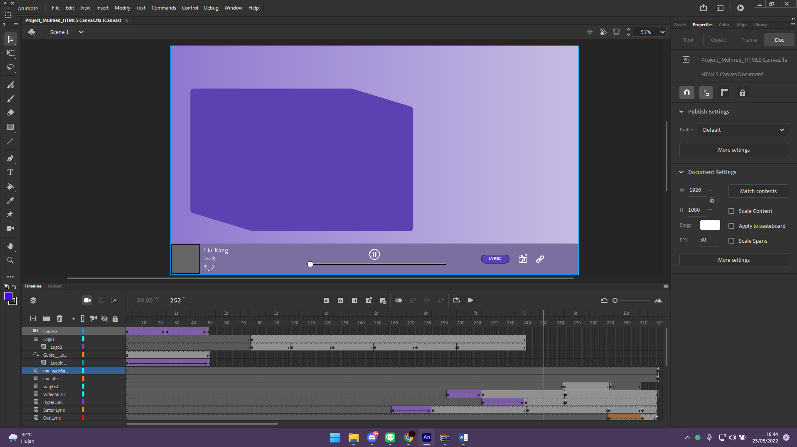

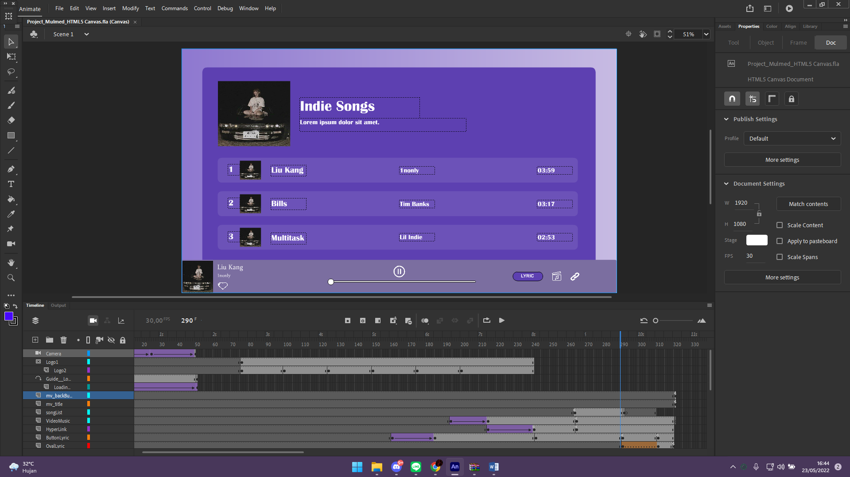

Halaman ini menampilkan daftar lagu dalam suatu playlist. User bisa memilih salah satu lagu yang kemudian akan ditampilkan lirik dari lagu tersebut.

Cara penggunaan:

* User mengklik playlist lagu pertama. Setelah itu, lagu akan diputar.
* Setelah mengeklik lagu, user juga dapat mengeklik **tombol lirik** untuk melihat lirik lagu, mengeklik **ikon musik video** untuk menonton musik video, dan mengeklik **ikon hyperlink** untuk menuju ke halaman lagu di situs YouTube.

Technique(s): movie clip, guide, shape tween, button, audio, hyperlink, classic tween

1. Lyrics page

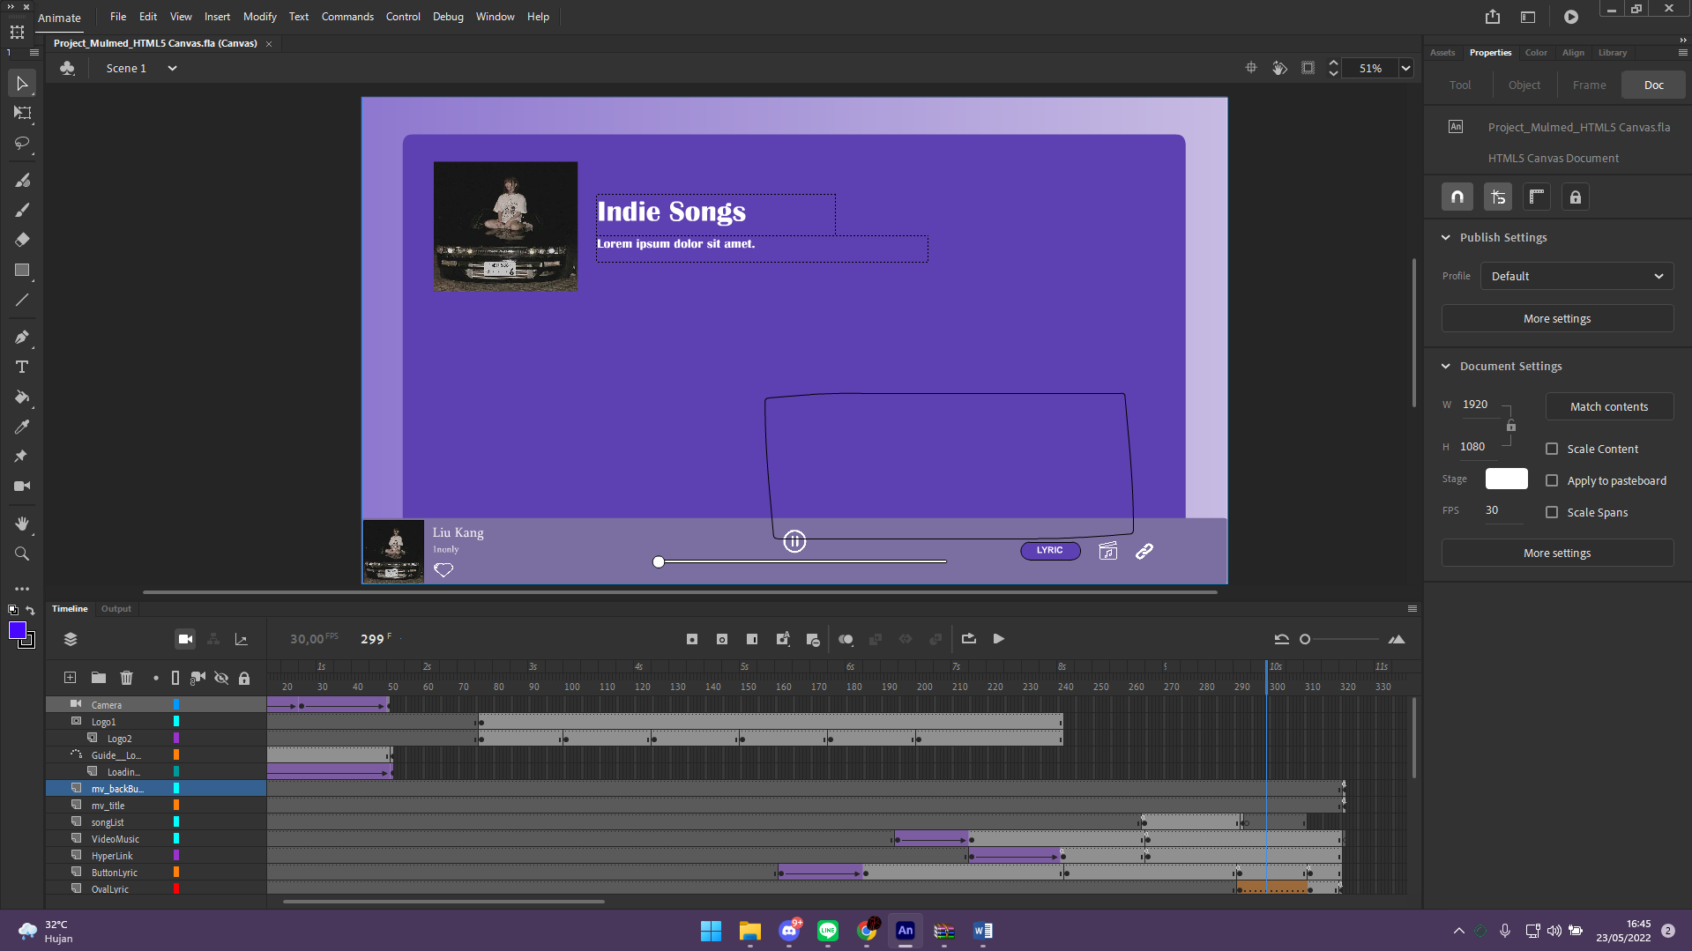

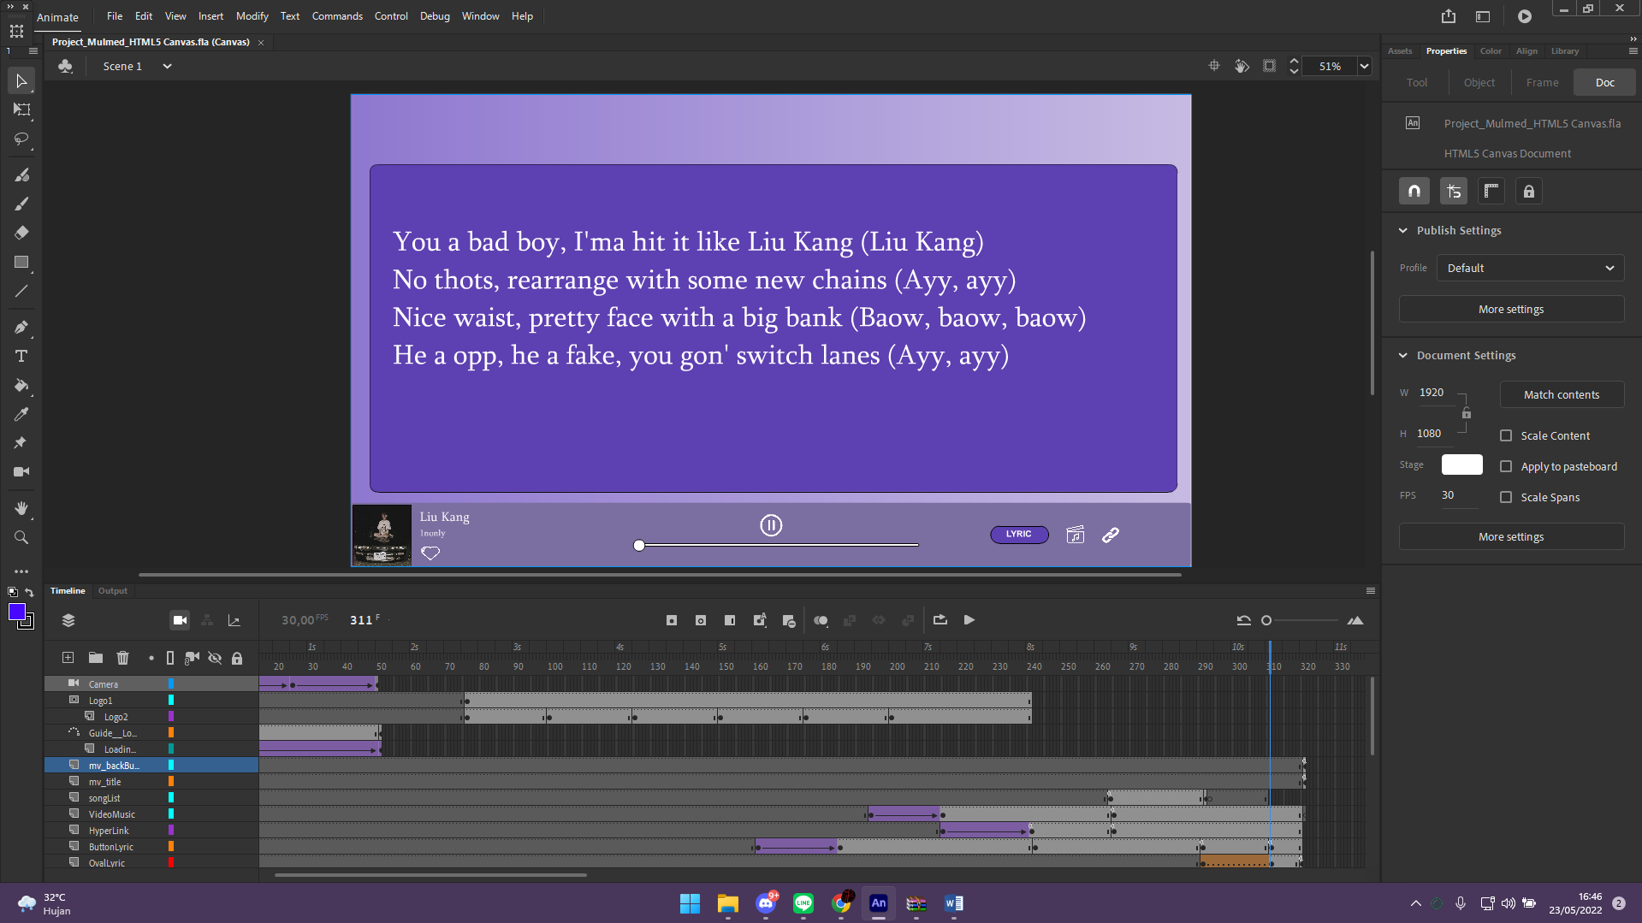

Halaman ini akan menampilkan lirik lirik dari lagu seiring dengan lagu yang sedang diputar oleh user.

Cara penggunaan:

* Untuk kembali ke halaman sebelumnya, user dapat mengeklik tombol lyrics.

Technique(s): movie clip, shape tween, button

1. Music video page



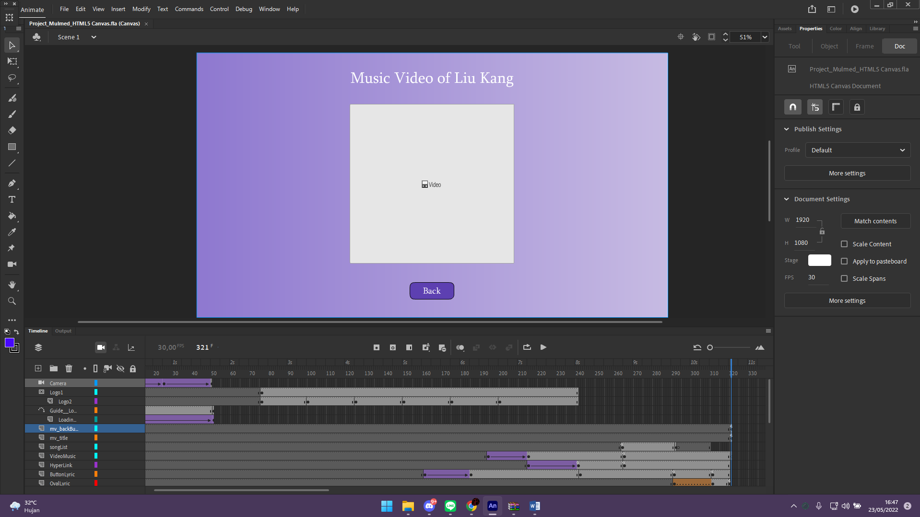

Halaman ini menampilkan video musik dari lagu.

Cara penggunaan:

* Untuk kembali ke halaman sebelumnya, user dapat mengeklik tombol “Back”.

Technique(s): video, button

* **References**

***Thumbnail* Lagu**

* <https://i.pinimg.com/1200x/14/2b/54/142b549975116c81b54ef5040dce771a.jpg>
* [https://sun9-12.userapi.com/impg/ze4IH6f9yVFgDwCF13qG3lJR79Oqwbv09sbADQ/xV8e w82E_0.jpg?size=604x604&quality=96&sign=27f29074ac397f0aafa0079e3051832a&c_uniq_tag=0oWMww_SorU8pBR_j4Kchq1IsQuSXjuaJdAkbPlLfvc&type=album](https://sun9-12.userapi.com/impg/ze4IH6f9yVFgDwCF13qG3lJR79Oqwbv09sbADQ/xV8eww82E_0.jpg?size=604x604&quality=96&sign=27f29074ac397f0aafa0079e3051832a&c_uniq_tag=0oWMww_SorU8pBR_j4Kchq1IsQuSXjuaJdAkbPlLfvc&type=album)
* <https://i1.jbzd.com.pl/contents/2020/08/normal/3Sbi7fTmY9uFZaxkKrNIzfDSsQeiBSY1.jpg>
* <https://i.pinimg.com/originals/e9/5f/0d/e95f0d020926ec8e2809fc089a1bcc08.jpg>

**Ikon**

* <https://i.pinimg.com/originals/c3/b2/df/c3b2dff7986e701847f213423683f00a.png>
* <https://cdn-icons-png.flaticon.com/512/61/61039.png> (gambar diedit menjadi warna putih)
* <https://pagarstainless.com/wp-content/uploads/2020/05/play-icon.png>
* <https://www.seekpng.com/png/full/211-2114793_png-file-svg-icon-skip.png> (gambar diedit menjadi warna putih)
* <https://www.clipartmax.com/png/middle/205-2058936_video-clipart-music-video-icon-for-music-video.png> (gambar diedit menjadi warna putih)
* <https://icon-library.com/images/hyperlink-icon-png/hyperlink-icon-png-23.jpg> (gambar diedit menjadi warna putih)

**Audio/ Video**

* <https://www.youtube.com/watch?v=TaiwE7milUQ>
* **Group Member**
* 2440011785 - Louis Gustavo
* 2440004855 – Nathaniel Kevin Pardomuan
* 2440033041 – Kezia Michelle Sebastian
* 2440036636 – Robert Martin